**Четверг 28.05.2020 г.**

Предлагаю провести беседу с детьми «О правилах поведения в общественных местах».

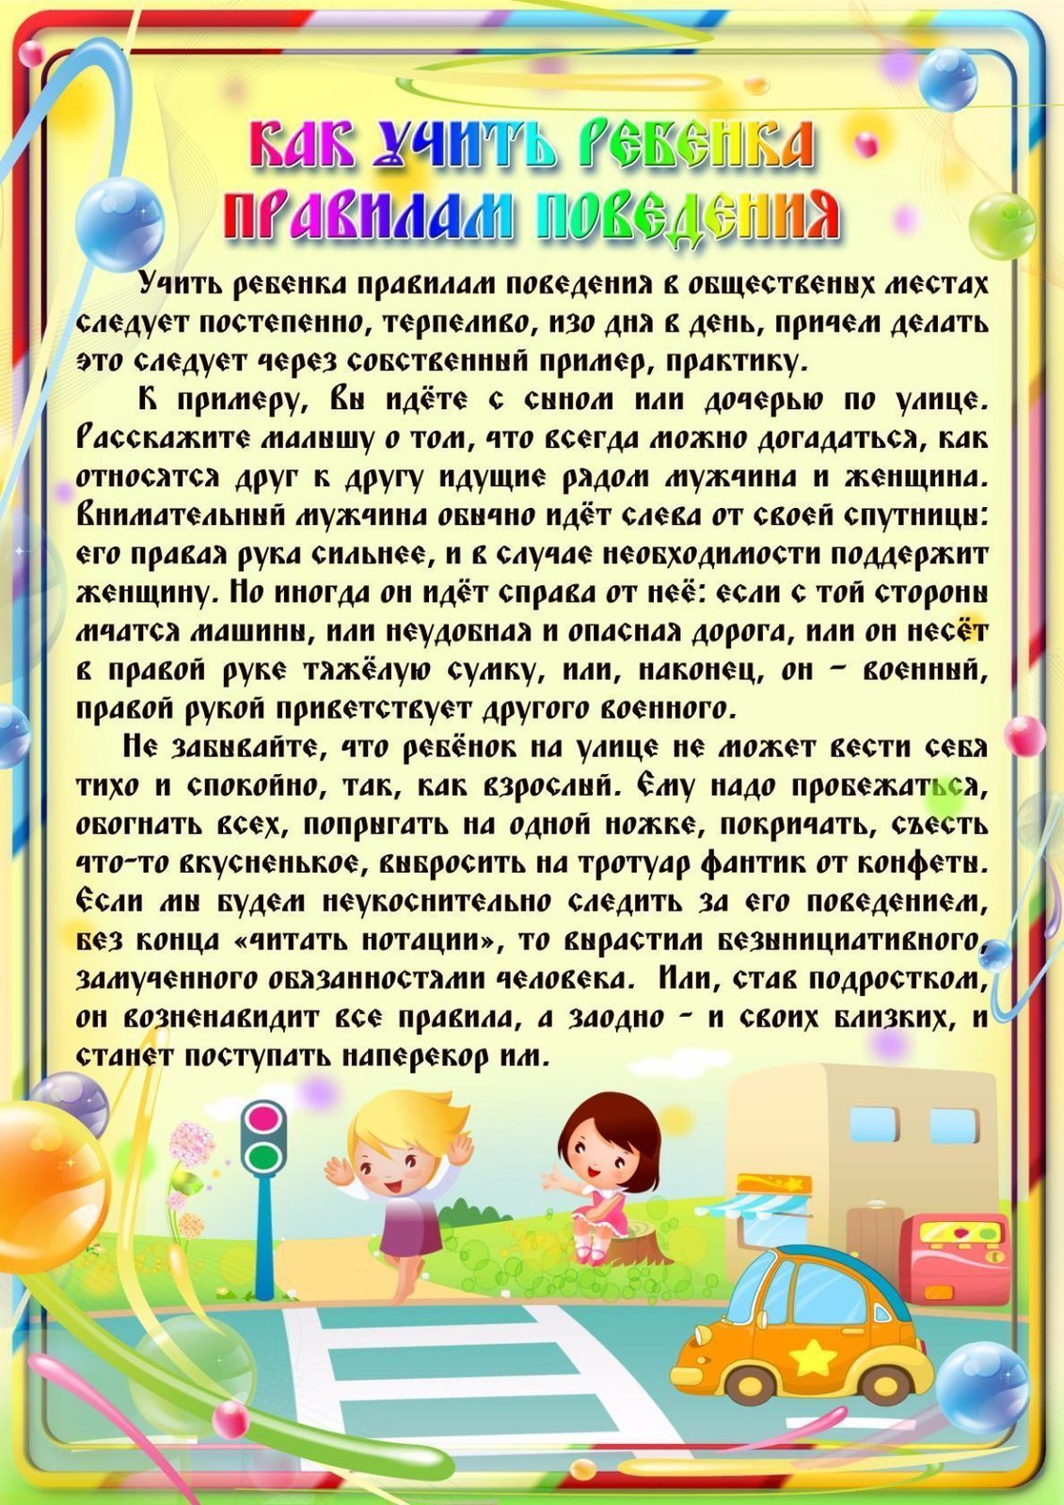

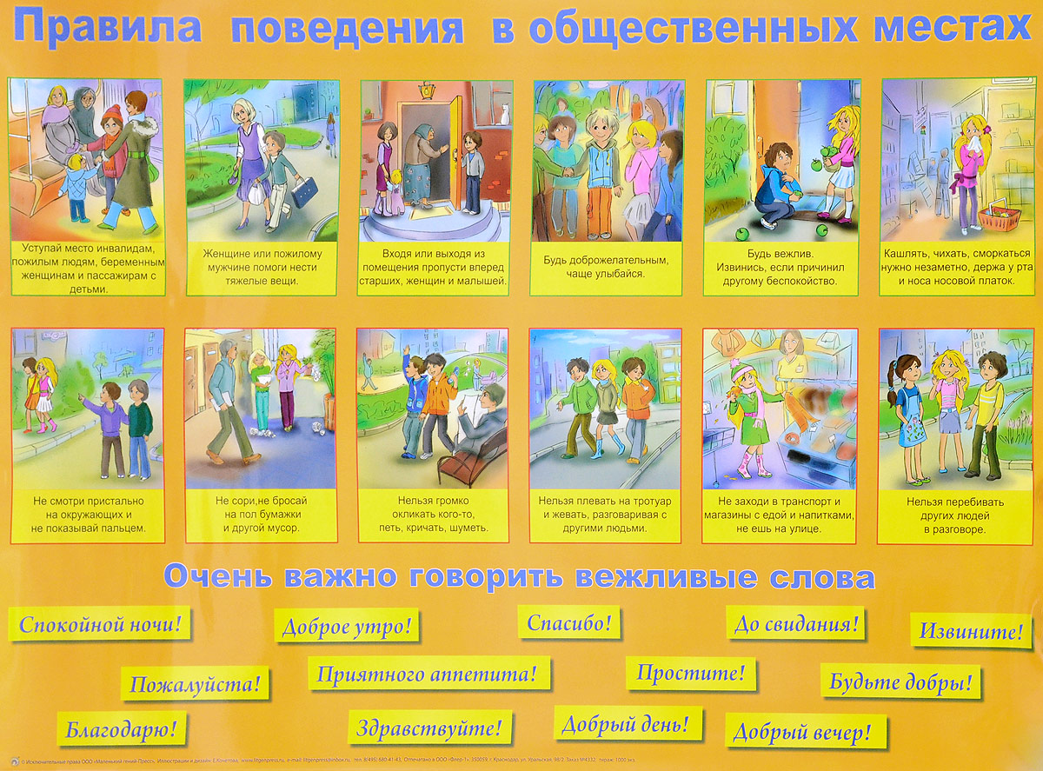

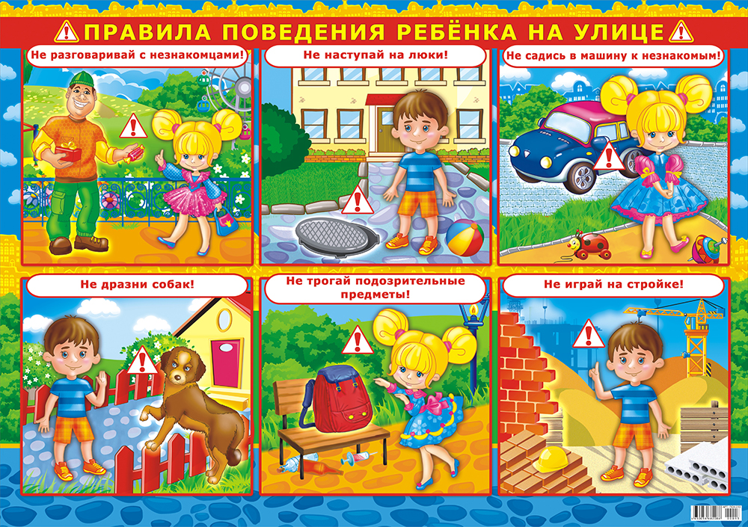

**1.Речевое развитие.**

Чтение сказки К. Чуковского «Цыплёнок».

Жил на свете цыплёнок. Он был маленький. Вот такой:

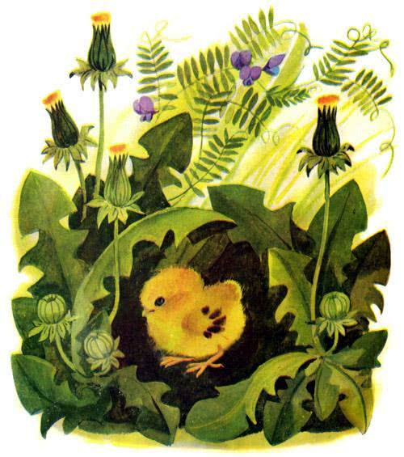

Но он думал, что он очень большой, и важно задирал голову. Вот так:

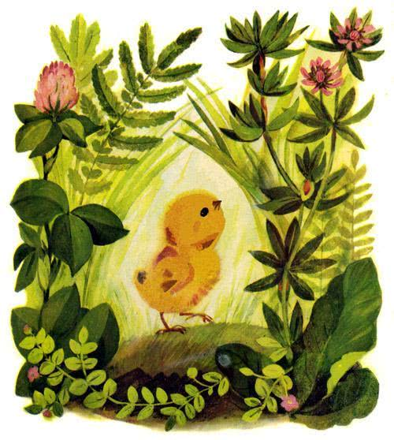

И была у него мама. Мама его очень любила. Мама была вот такая:

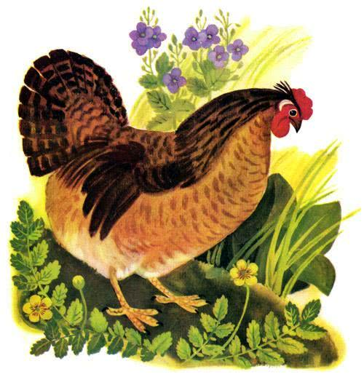

Мама кормила его червяками. И были эти червяки вот такие:

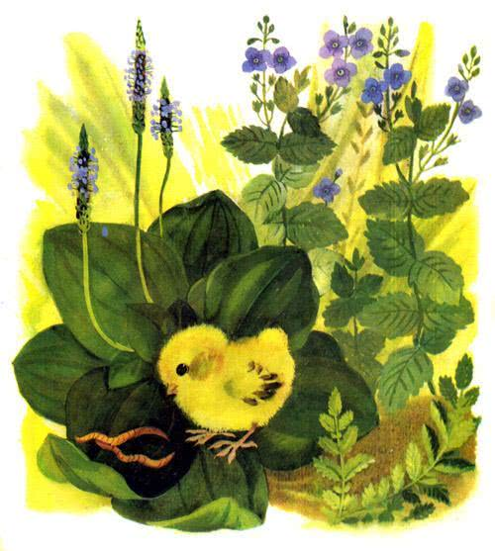

Как-то раз налетел на маму Чёрный Кот и погнал её прочь со двора. И был Чёрный Кот вот такой:

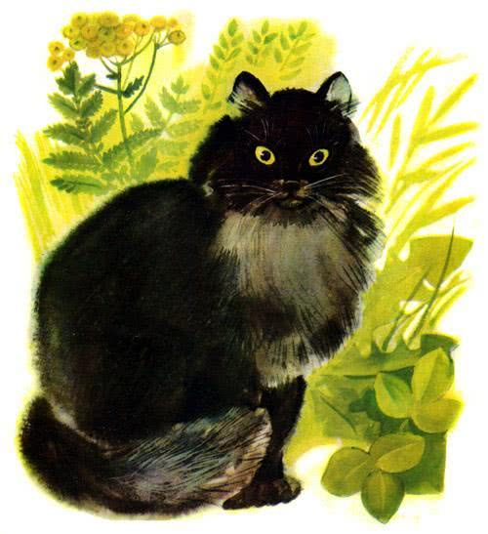

Цыплёнок остался у забора один. Вдруг он видит: взлетел на забор красивый большой петух, вытянул шею вот так:

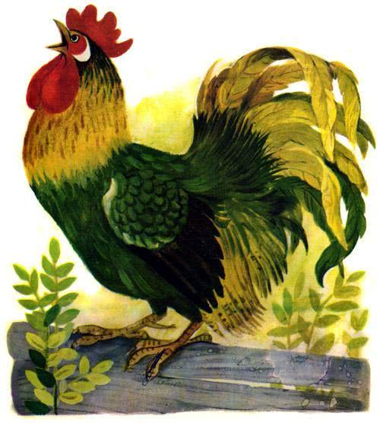

И во всё горло закричал: кукареку! И важно посмотрел по сторонам: «Я ли не удалец? Я ли не молодец?»  
Цыплёнку это очень понравилось. Он тоже вытянул шею. Вот так:

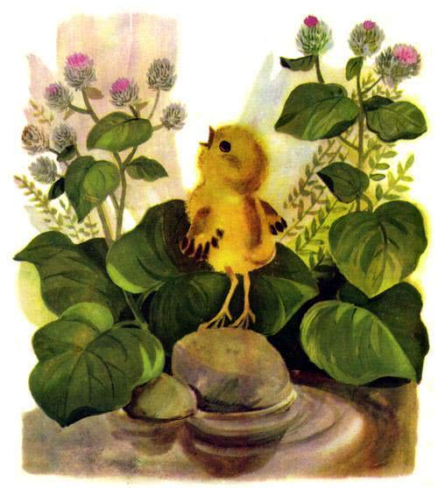

И что было силы запищал: «Пи-пи-пи-пи! Я тоже удалец! Я тоже молодец!» Но споткнулся и шлёпнулся в лужу. Вот так:

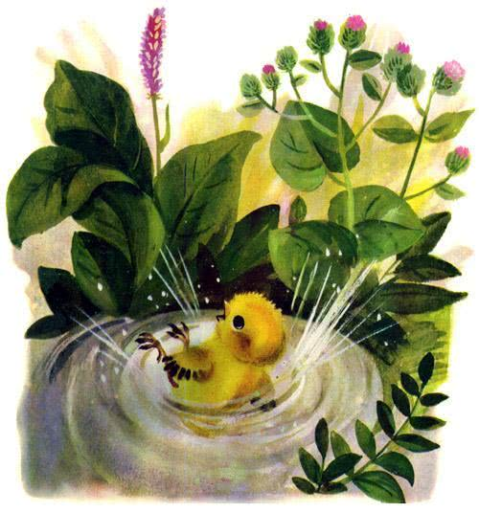

В луже сидела лягушка. Она увидела его и засмеялась: «Ха-ха-ха! Ха-ха-ха! Далеко тебе до петуха!» А была лягушка вот такая:

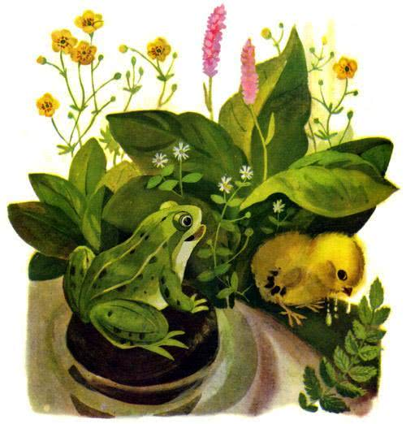

Тут к цыплёнку подбежала мама. Она пожалела и приласкала его. Вот так:

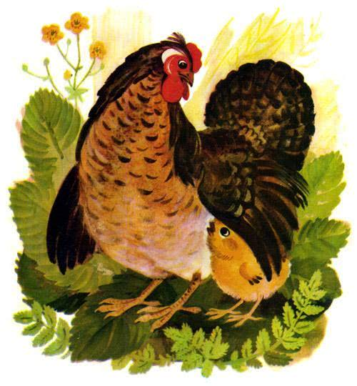

**2.Музыкальная деятельность.**

Музыкальная игра «К нам жук влетел».

К нам жук влетел,   
Зажужжал и запел: «Ж-ж-ж».  
(Плавные взмахи руками).  
Вот он вправо полетел,  
Каждый вправо посмотрел. «Ж-ж-ж».  
(Правую руку отвести в сторону. Плавный поворот головой в правую сторону. Поворот вокруг себя в правую сторону).  
Вот и влево полетел,  
Каждый влево посмотрел. «Ж-ж-ж».  
(Левую руку отвести в сторону. Плавный поворот головы в левую сторону. Поворот вокруг себя в левую сторону).  
Жук на нас хочет сесть,  
Не дадим ему присесть.  
(Плавные взмахи руками. Плавные отталкивающие движения).  
Жук наш приземлился,  
Зажужжал  
И закружился.  
(Плавные взмахи руками при одновременном приседании на корточки, подняться. Вращательные движения вокруг себя).  
Жук, вот правая ладошка,  
Посиди на ней немножко.  
(Показать правую ладонь, Левой ладонью как бы погладить жука).  
Жук, вот левая ладошка,  
Посиди и тут немножко.  
(Показать левую ладонь, Правой ладонью как бы погладить жука).  
Жук вверх полетел  
И на потолок присел.  
(Взгляд устремлен вверх. Плавный подъем рук).  
На носочки мы привстали,  
Но жука мы не достали.  
(Подъем на носки. Сожалеющий жест).  
Хлопнем дружно: Хлоп-хлоп-хлоп.  
(Хлопки в ладоши).  
Чтобы улететь он смог. «Ж-ж-ж».  
(Плавные взмахи руками).